Гимназист№3(11)



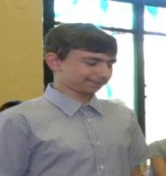

**Издание МОУ гимназия г. Слободского , 2010г.**

**Закончился школьный этап Всероссийской олимпиады школьников. Подведены его итоги. Победители и призёры примут участие в муниципальном этапе олимпиады. Представляем список победителей**

Комаровских Полина

Блинова Анастасия

Цветов Александр

Кушнина Софья

Корсенюк Александр

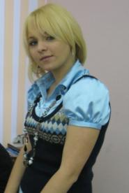

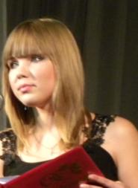

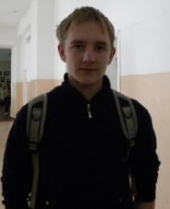

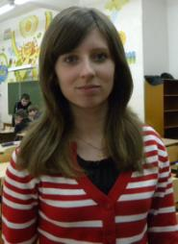

Лучшие из лучших: победители и призёры нескольких предметных олимпиад

**История.**

Кучев Антон (5кл.), Санников Михаил (6кл.), Девятьярова Дарья (7кл.), Кушнина Софья (8кл.), Ситникова Наталья (11кл.)

**Биология.**

Кракова Маргарита (6кл.), Родыгин Андрей (7кл.), Кушнина Софья (8кл.), Губанов Александр (8кл.), Корсенюк Александр (9кл.), Цветов Александр (9кл.), Лапина Юлия (10кл.), Копылов Кирилл (11кл.)

**Литература.**

Кракова Маргарита (6кл.), Девятьярова Дарья (7кл.), Плюснина Полина (7кл.), Кушнина Софья (8кл.), Корсенюк Александр (9кл.), Блинова Анастасия (10кл.)

Дакадова Елена (11кл.)

**Основы безопасности жизнедеятельности.**

Корсенюк Александр (9кл.), Чеглаков Иван (11кл.)

**Мировая художественная культура.**

Пентина Елизавета (11кл.),

**Физическая культура.**

Лапина Юлия (10кл.)

**География.**

Девятьярова Дарья (7кл.), Кушнина Софья (8кл.), Корсенюк Александр (9кл.), Копылов Кирилл (11кл.)

**Обществознание.**

Плюснина Полина (7кл.), Кушнина Софья (8кл.), Мозгунова Анна (9кл.), Комаровских Полина (10кл.)

Иванькович Наталья (11кл.), Леушин Дмитрий (11кл.)

**Технология.**

Чусова Анастасия (7кл.), Вахрушева Анастасия (7кл.), Двинянинова Дарья (7кл.)

**Экономика.**

Корсенюк Александр (9кл.), Комаровских Полина (10кл.)

**Астрономия.**

Кушнина Софья (8кл.), Корсенюк Александр (9кл.), Бармина Елизавета (9кл.), Кушкова Анастасия (10кл.)

**Физика.**

Рысев Александр (7кл.), Кушнина Софья (8кл.), Сапегина Марина (8кл.), Корсенюк Александр (9кл.), Ануфриев Максим (10кл.), Тимшина Ирина (10кл.), Блинова Анастасия (10кл.)

**Русский язык.**

Кракова Маргарита (6кл.), Кушнина Софья (8кл.), Блинова Анастасия (10кл.)

**Право.**

Кузнецова Юлия (8кл.), Корсенюк Александр (9кл.), Верстакова Вероника (10кл.), Бармина Полина (11кл.)

**Экология.**

Кушнина Софья (8кл.), Татауров Максим (8кл.), Корсенюк Александр (9кл.), Чеглаков Максим (9кл.), Жилин Егор (11кл.)

**Английский язык.**

Ашихмина Виктория (5кл.), Северинов Дмитрий (6кл.), Рысев Александр (7кл.), Агафонова Мария (8кл.), Ковшар Юлия (9кл.), Лапихин Андрей (9кл.), Блинова Анастасия (10кл.), Ситникова Наталья (11кл.)

**Немецкий язык.**

Комаровских Полина (10кл.)

**Основы православной культуры.**

Чугайнов Павел (6кл.), Пентин Иван (7кл.), Мерзлякова Антонина (8кл.), Корсенюк Александр (9кл.), Бутюгова Татьяна (10кл.), Анисимов Евгений (11кл.)

**Математика.**

Кучев Антон (5кл.), Пентин Михаил (5кл.), Суровцев Денис (6кл.), Годун Алина (7кл.), Султанахмедова Карина (7кл.), Лапихин Андрей (9кл.), Насоновский Николай (9кл.), Тимшина Ирина (10кл.), Анисимов Евгений (11кл.)

**Химия.**

Кушнина Софья (8кл.), Корсенюк Александр (9кл.), Тимшина Ирина (10кл.), Дакадова Елена (11кл.)

**Информатика.**

Кудяшев Максим (8 кл.)

Чеглаков Иван (11кл.)

**Школьный двор. Утро.**

Фото Копылова Кирилла, 11 А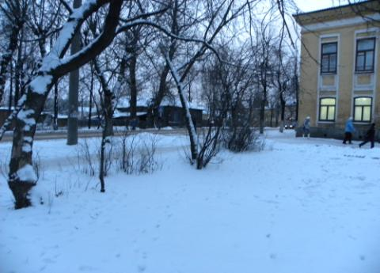

Школьный двор. Утро.

Школьный двор. Утро.

***Проба пера***

Я всегда очень любила рассматривать фотографии. Вот - старые, черно-белые, на них бабушка с дедушкой, еще совсем молодые, такие веселые, жизнерадостные, влюбленные… А вот их дети – мои мама и дядя, их не узнать, такие родные, но совсем незнакомые. Тут они уже старше – с друзьями и любимыми. Следующие фотографии уже цветные, на них мой братик и я - веселые, специально для фото красиво одетые и причесанные. И вот я смотрю на девочку, с каждым новым снимком взрослеющую, но всё такую же веселую и жизнерадостную, не позирующую, а по-настоящему увлеченную беседой или каким-то интересным делом, смотрю, но не узнаю. Подхожу к зеркалу – то же лицо, те же родинки, даже волосы, казалось бы, не изменились, но одного нет – того блеска в глазах, что был у девочки с фотографий. Нет той беззаботности и ощущения уверенности во всём: в окружающих людях, в завтрашнем дне, в самой себе, наконец. Иду обратно к снимкам, смотрю на те, что сняты недавно – нет, это не удивительная способность фотоаппарата, я действительно изменилась.

Беру в руки свой любимый детский снимок – я и мой дедушка: я – в совершенно обычной, простой одежде и с большим бантом на голове, дедушка держит меня на руках, и я крепко к нему прижимаюсь, мы оба смеемся. Сейчас вряд ли получилось бы настолько счастливое фото…

Когда же и почему я изменилась? Мне невольно бросается в глаза фотография, где я еще совсем маленькая сижу на коленях у моего прадедушки. Одной рукой он придерживает меня, а второй – тарелку, в которую налит чай, а я сосредоточенно пью из нее. На моем лице появляется улыбка. Когда делали снимок, я была еще слишком маленькой, потому и не помню этот момент. Но я не забыла то, каким был мой прадедушка: как он всегда с заботой и любовью относился ко мне, как редко, но интересно он говорил, помню его кресло – он был парализован. И слишком отчетливо помню день его похорон. Я тогда не плакала, потому что не совсем осознавала, что произошло. Я видела много, очень много людей, которым не удавалось сдержать своих слез, помню лицо бабушки… Я знала, что смерть – это что-то плохое, но почему – не понимала… Потом, спустя какое-то время, я зашла в комнату прадедушки, посмотрела на его кровать, любимую подушку, увидела его лекарства… И почувствовала, что больше его не увижу, не поговорю, не спрошу совета, - и только тогда начала плакать. Вот почему исчезла уверенность - я поняла, что у меня может всего не стать – не стать родных… Самая тяжелая утрата – это когда что-то умирает внутри нас, а мы уже ничего не можем изменить. Кроме самих себя.

Эта девочка была. Она была веселой, жизнерадостной, счастливой. Просто когда-то и ее не стало. И, наверно, это даже хорошо. Для ребенка, верящего в сказки и безгранично любящего весь мир, было бы очень больно справляться с жизненными проблемами. А каждая новая утрата убивала бы его. И только поэтому та девочка на фото повзрослела. Только потому она стала мной.

**Екатерина Овечкина, 11 класс А**

**Юбилейная страница**

«Когда уйдем со школьного двора…» Еще совсем недавно эти строки пели и я, и мои друзья. И вот прошло 7 лет. За это время дети успевают подрасти и готовятся стать школьниками. Я же за этот период успела закончить ВГГУ, пожить год за границей и вот уже второй год работаю в школе. К сожалению, моя родная гимназия не стала местом моей работы, но я часто прихожу сюда просто так – в гости.

Когда я захожу в школу, на душе становится тепло, я чувствую себя комфортно, как дома. Всё, что я знаю и умею, дала мне моя родная гимназия. Именно здесь я стала тем человеком, который сегодня учит детей, учит не только иностранному языку, но и просто жизни, любви к близким. Именно в стенах родной школы я, будучи еще первоклашкой, изобразила на рисунке класс и учителя у доски. А назывался этот рисунок «Кем я хочу стать».

И вот моя детская мечта осуществилась, и прежде всего благодаря гимназии, её замечательным педагогам, которые любят свою работу, всю свою душу вкладывают в детей. Это Копысова Л.А., Сергеева З.П., научившие меня любить литературу, Фетисова Н.Н., которая своим искрометным юмором могла заразить нас всех и даже, казалось бы, самую неинтересную и сложную тему сделать простой и интересной, Вахрушева Л.Ю., самый замечательный классный воспитатель, и, конечно же, мои любимые «иностранцы» – Шкаредная Г.Н., Лобанова Н.Л., Криницына Т.Н. и Быкова Р.А. , которая всегда будет моим идеалом, и к нему, возможно, я буду стремиться всю жизнь.

Конечно же, в моей гимназии работает много замечательных учителей, и каждому из них мне хочется сказать огромное спасибо. Дорогие наши, и я, и все мои одноклассники любим, ценим и помним вас не только в год учителя или юбилейный год, а всегда.

Я желаю любимой гимназии успеха, процветания, благодарных учеников и, конечно же, всем учителям крепкого здоровья!

**Кузницына (Турунцева) Евгения,**

**выпускница 2003 года**

**Наши достижения**

14 октября в районе лыжной базы "Игрушка" прошли традиционные 11 городские соревнования "Школа безопасности". В этом году соревнования собрали 15 команд (7 в средней группе и 8 в старшей). Не смогла остановить участников даже погода, которая преподнесла немало сюрпризов: весь день моросил дождь, плавно переходящий в снежные хлопья. Но, как сказала главный судья соревнований Платунова Н.Ю., "у туристов нет плохой погоды, есть плохая одежда", и мы, воодушевленные, двинулись на жеребьевку, а затем на контрольный маршрут и полосу препятствий. Организаторы предложили интересные этапы, такие как пожарная эстафета, действие в ситуациях криминогенного характера, движение по населенному пункту, ориентирование в заданном направлении и еще много интересного.

Наша гимназия была представлена 4 командами: 2 в средней группе и 2 в старшей, каждая из которых заставила понервничать сборные соперников: то противогаз быстрее всех наденет, то ориентирование пробежит на одном дыхании. Благодаря серьезной подготовке руководителями Росляковым А.Б. и Белорусцевым И.А., гимназия продемонстрировала высокий уровень, а в итоге хорошие результаты: средняя группа - гимназия 9Б класс **(1 место),** старшая группа - гимназия 11А класс **(3 место**).

**Александр**  **Корсенюк**

**9 класс Б**

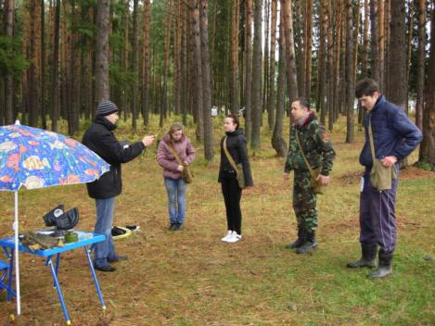

**Осенняя миниатюра**

Насупился лес, стоит неподвижно и молчаливо. Надел яркий наряд, будто делает последний вздох, оглядываясь в сторону уходящего лета. Но ветер яростно срывает пунцовые одежды, обнажая деревья. Серые, тусклые тучи хнычут дождями. Земля разбухает от влаги, всхлипывает под ногами. Лес наполнен тихим стоном, скрипом и воем. Озяб. Дрожит. Почерневшие, исхудавшие деревья тянут сухие ветки ввысь, моля о помощи. И вот на небе сквозь серость пробивается солнышко, доброе такое, ласковое. Жмуришься, подставляешь лицо этому чуду и чувствуешь, как тепло разливается…

**Владимирова Екатерина, 8 класс Б**

16 октября прошла городская математическая игра для 5-х классов «Математический поезд», в которой приняли участие и мы, пятиклассники гимназии: Малых Полина, Черезова Алена, Бырылова Настя, Портнова Алена, Кучев Антон, Казаненко Катя и Огорельцева Влада. Игра нам очень понравилась. На пяти станциях мы выполняли различные интересные математические задания. Всего станций было пять: «Логическая», «Правильная», «Наблюдатель», «Конструктор» и «Палата мер». Наша команда заняла **первое место**. Кроме того, в личном зачете Портнова Алена стала призером (**2 место).**

Самым волнующим моментом было ожидание результатов, а когда их объявили, мы дружно крикнули: «Ура-а»

**Алена Портнова, 5 класс А**

**Моменты соревнований**

Фото автора

«Итак, уважаемые знатоки, вопрос первый»… Слыша эту фразу с экрана, хочется почувствовать себя этаким Друзем и блеснуть своими знаниями. Такой шанс выпал нам даже не единожды – 25 ноября уже в третий раз команда старшеклассников «МозгЫ» защищает честь гимназии на турнире интеллектуальной игры «Что? Где? Когда?»

А защищать честь школы – дело непростое, особенно если в соперниках сборные команды университетов ВятГУ - «Налево» и ВятГГУ - «ФК Олимп» (отборочный турнир в г. Слободском), а уж тем более команда аспирантов ВятГГУ или, допустим, команда компании «Волгателеком» (полуфинальный турнир в г. Кирове). Но мы приложили все усилия и, оставив далеко позади соперников-школьников, заняли **3-е место** в отборочном турнире, благодаря чему вышли в полуфинал.

Адекватно оценив неравенство сил, вы поймете, что наше 26-е место (из 33 команд в полуфинале) среди лишь 3 команд школьников – уже почетно. А если бы не слишком быстрая реакция капитана - фальшстарт, мы бы стали чемпионами области по «бессмысленному и беспощадному» брейн-рингу. Но ведь главное – не победа… Как и в любом виде спорта (в том числе и интеллектуальном), в ЧГК есть свои прелести, свои трудности, множество интересных, порой даже смешных моментов, например, вопросы про Васю Очумелова, Брюса Уиллиса или Мери Поппинс (посвященные поймут, о чем я).

Ну и напоследок, почему именно «МозгЫ». Дело в том, что прошлом году в гимназии были 2 сильные команды: «911» (сборная

9-х и 11-х классов – отсюда и название) и «МозгЫ» (10 А). Вот из их участников и сформировалась наша команда.

**P.S. Школьный турнир «Что? Где? Когда?» будет проводиться в середине декабря. К участию приглашаются все желающие с 8 по 11 класс (команды из 6 человек).**

**Капитан команды «МозгЫ»**

**Полина Комаровских, 10Б класс**

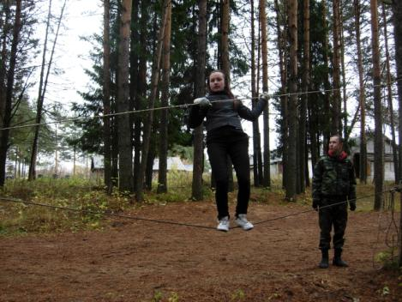

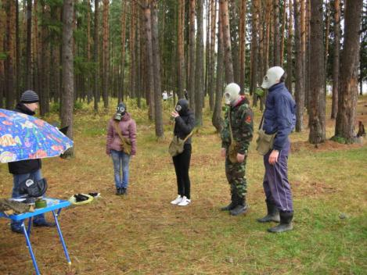

***Проба пера***

Мороз еще не успел сковать своими злыми чарами природу, но уже грустно от запаха ушедшего лета, многослойного, пряно-кисловатого. Деревья сбросили обожженную летом листву. Всё, кажется, замолкает, затихает, засыпает. И лишь птицы громко щебечут, суетятся, торопятся улететь в теплые края. А небо пронзительно-голубое, с уходящим ввысь солнцем. Волшебно красивым одеялом укрылась земля. Рыжие, медово-красные, желто-зеленые – какие только листья не увидишь под ногами. Эта праздничная осенняя акварель пробудет недолго, затем яркие краски сменятся более холодными, набухнут и станут угрюмыми. А пока тепло, светло, всё живет, и только грустно оттого, что нельзя забрать в зиму ни один из этих осенних деньков, теплых, солнечных…

**Бельтюкова Екатерина,**

**8 класс Б**

**Первый снег**

Весь мир преображенным слыл

От горсти снега.

Снег нынче небо бороздил

И с ветром бегал.

Как белый кот, неслышно шел

По подворотне.

Он город на земле нашел

И в небо поднял.

Но век его недолог был,

И повсеместно

Его шелк ночи заменил

Фонарным блеском.

И сразу начали стареть

Поля и склоны,

Тетради пухнуть, тень длиннеть,

Чернеть вороны.

Дотрагиваясь до стены

Рукой в перчатке,

Стремлюсь проникнуть в его сны,

Его печали.

Я каждый миг его молю

Закон нарушить,

Вернуться в горницу мою

И лечь мне в душу.

И видится мне иногда,

Как в снежной стае,

Оставив землю навсегда,

Я улетаю…

**Декадова Елена,**

**11 класс А**

**Детям школьного возраста – рациональное питание!**

Рациональное питание – одно из основных средств обеспечения нормального физического и умственного развития детей. Оно повышает их устойчивость к болезням и успеваемость. Значение рационального питания возрастает в условиях большой учебной нагрузки.

Необходим правильный режим питания. Так, ребенок в условиях растущего организма должен питаться 4-5 раз в день и желательно в одно и то же время. Согласно санитарно-эпидемиологическим правилам и нормативам завтрак должен составлять 25%, обед – 30-35%, полдник – 10-15%, ужин – 20-25%, второй ужин – 5%.

Вот каково примерное меню школьника:

* Завтрак должен состоять из горячего блюда, горячего напитка и закуски.
* В обед необходимо включать закуску, первое блюдо, горячее блюдо, сладкое блюдо и травяной чай.
* Полдник – чай с булочкой, фрукты
* Ужин должен состоять из овощного блюда или каши, основного второго блюда, напитка (чай, сок, кисель)
* Второй ужин – кисломолочный продукт и булочка.

Ржаной и пшеничный хлеб рекомендуется включать в каждый прием пищи.

У детей до 11 лет калорийность должна составлять 2350 ккалорий, с 12 лет и старше – 2713 ккалорий. Кроме того, пища должна иметь щадящий режим, то есть отварена, запечена или приготовлена на пару.

Ежедневно в меню ребенка должен быть на первом месте ржаной и пшеничный хлеб, на втором – мясо, на третьем – молоко, на четвертом – растительное и сливочное масло, на пятом – рыба, яйца, кисломолочные продукты, на шестом – овощи и фрукты ( до 400 граммов в день).

Отсутствие правильного питания школьников приводит к негативным последствиям:

* Ослабевают защитные свойства организма.
* Ребенок становится чувствительным к воздействию неблагоприятных факторов внешней среды.
* Появляется восприимчивость к различным заболеваниям, таким как ОРЗ, грипп и др.
* Появляются расстройства функции нервной системы
* Нарушается обмен веществ.
* Появляются расстройства пищеварения.

Рациональное питание сегодня – ваше здоровье завтра! Будьте здоровы, дорогие гимназисты!

**Фельдшер гимназии Загоскина Е.Н.**

Редколлегия: Комаровских Полина, 10Б кл., Бельтюкова Катя, 8 Б кл., Овечкина Катя, 11А кл., Корсенюк Александр, 9Бкл., Портнова Алена, 5Акл., Загоскина Е.Н., Дакадова Елена, 11а кл.,

Учредитель МОУ гимназия г. Слободского

Главный редактор **Сергеева Зоя Петровна**

Технический редактор **Соловьёва Елена Витальевна**

613150, г. Слободской, ул. Ленина, 77.

Телефон: (8332) 4-22-30, http://www.gimslob.narod

**Газета распространяется бесплатно Тираж 50 экземпляров**